威海市环翠区温泉镇
2022年政府信息公开工作年度报告

根据新修订的《中华人民共和国政府信息公开条例》，现公布威海市环翠区温泉镇2022年政府信息公开工作年度报告。
本报告中所列数据的统计期限自2022年1月1日起至2022年12月31日止。本报告的电子版可在威海市环翠区人民政府门户网站（http://www.huancui.gov.cn/col/col82465/index.html）下载。 如对本报告有疑问，请与温泉镇人民政府宣传办公室联系（地址：威海市环翠区温泉镇青岛路南首；邮编：264200；电话：0631—5366756）。
- 总体情况
2022年，温泉镇严格按照《中华人民共和国政府信息公开条例》及区政府的相关规定、有关文件精神，遵循合法、公正、公平、准确、及时、便民的原则，实事求是的公布群众关心的热点、亮点问题，和各类政务信息，促进了我镇依法行政公正顺序开展。
本部分包括2022年度温泉镇人民政府主动公开、依申请公开、政府信息管理、平台建设、监督保障5方面的政府信息公开工作总体情况。
1.主动公开政府信息情况。
2022年，主动公开新产生应当公开的政府信息1991条。其中，通过政府网站主动公开政府信息164条，包括业务动态类58条、重要部署执行公开类16条、政府工作报告类16条、政策文件类10条、其他44条；“自在温泉”微信公众号1507条，“康养圣地温泉镇”政务微博165条，环翠新闻及最威海是环翠APP发布视频155条。主要包含民生实事、重点项目、社会事务、司法综治、社区建设等领域内容。

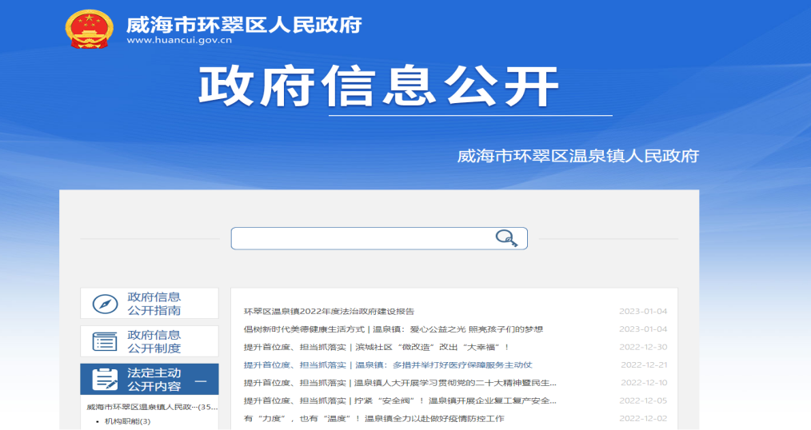

2.依申请公开政府信息情况。
我镇按照条例要求采取书面申请和网上申请制度，制定了申请书范本、申请程序，依法受理公开申请。公民、法人或其他组织可以选择书面或网上申请政府信息。2022年度以来，本单位未收到政府信息公开申请。
3.政府信息管理情况。
2022年围绕政府信息公开工作，温泉镇主要开展两方面工作：
首先是强化领导、落实责任。成立温泉镇政府信息公开领导小组，全面推进、指导、协调、监督全镇政府信息公开工作。安排专人负责政府信息公开采集、发布、综合协调等工作，让群众及时了解、知晓政府工作进展情况。
其次是完善制度、加强培训。2022年温泉镇结合镇域实际情况，建立健全《温泉镇政务公开依法申请公开制度》、《温泉镇政务公开保密审查制度》、《温泉镇村务公开和基层政务公开标准目录》等规章制度，促进政务工作不断走上规范化道路。同时将政府信息公开工作纳入年终目标考核内容，提高政务公开质量。2022年共参加2次区政务公开科组织的培训会，为政府信息公开工作有序发展创造了前提。
4.政府信息公开平台建设情况。
在社区和村庄，利用公开栏、电子屏、电视、应急广播、宣传册等形式公开宣传我区、镇重点工作；在“自在温泉”微信公众号和“康养圣地温泉镇”政务微博上发布相关信息及动态。2022年，开通了“自在温泉”抖音官方账号及微信视频账号，发布与温泉镇相关的各类信息；在环翠区政府信息公开网站上全面、及时、准确的上传群众普遍关心的文件及相关动态。
5.监督保障情况。
温泉镇由宣传办具体负责政府信息公开工作。2022年结合实际，采用多种形式对政府信息进行公开，公开的时间、范围符合规定要求。定期对政务公开工作进行分析评议，认真执行信息公开督导检查、保密审查和责任追究制度，对待公开信息进行内容审查。2022年温泉镇未收到政府信息公开有关的投诉、举报，也无其他责任追究的情形。
- 主动公开政府信息情况
第二十条第（一）项
信息内容 | 本年制发件数 | 本年废止件数 | 现行有效件数
规章 | 0 | 0 | 0
规范性文件 | 0 | 0 | 0
第二十条第（五）项
信息内容 | 本年处理决定数量
行政许可 | 0
第二十条第（六）项
信息内容 | 本年处理决定数量  处理决定数量
行政处罚 | 0
行政强制 | 0
第二十条第（八）项
信息内容 | 本年收费金额（单位：万元）
行政事业性收费 | 0
- 收到和处理政府信息公开申请情况
（本列数据的勾稽关系为：第一项加第二项之和， 等于第三项加第四项之和） |  |  | 申请人情况
 |  |  | 自然人 | 法人或其他组织 |  |  |  |  | 总计
 |  |  | 自然人 | 商业 企业 | 科研 机构 | 社会公益组织 | 法律 服务 机构 | 其他 | 总计
一、本年新收政府信息公开申请数量 |  |  | 0 | 0 | 0 | 0 | 0 | 0 | 0
二、上年结转政府信息公开申请数量 |  |  | 0 | 0 | 0 | 0 | 0 | 0 | 0
三、本年度办理结果 | （一）予以公开 |  | 0 | 0 | 0 | 0 | 0 | 0 | 0
三、本年度办理结果 | （二）部分公开（区分处理的，只计这一情形，不计其他情形） |  | 0 | 0 | 0 | 0 | 0 | 0 | 0
三、本年度办理结果 | （三）不予公开 | 1.属于国家秘密 | 0 | 0 | 0 | 0 | 0 | 0 | 0
三、本年度办理结果 | （三）不予公开 | 2.其他法律行政法规禁止公开 | 0 | 0 | 0 | 0 | 0 | 0 | 0
三、本年度办理结果 | （三）不予公开 | 3.危及“三安全一稳定” | 0 | 0 | 0 | 0 | 0 | 0 | 0
三、本年度办理结果 | （三）不予公开 | 4.保护第三方合法权益 | 0 | 0 | 0 | 0 | 0 | 0 | 0
三、本年度办理结果 | （三）不予公开 | 5.属于三类内部事务信息 | 0 | 0 | 0 | 0 | 0 | 0 | 0
三、本年度办理结果 | （三）不予公开 | 6.属于四类过程性信息 | 0 | 0 | 0 | 0 | 0 | 0 | 0
三、本年度办理结果 | （三）不予公开 | 7.属于行政执法案卷 | 0 | 0 | 0 | 0 | 0 | 0 | 0
三、本年度办理结果 | （三）不予公开 | 8.属于行政查询事项 | 0 | 0 | 0 | 0 | 0 | 0 | 0
三、本年度办理结果 | （四）无法提供 | 1.本机关不掌握相关政府信息 | 0 | 0 | 0 | 0 | 0 | 0 | 0
三、本年度办理结果 | （四）无法提供 | 2.没有现成信息需要另行制作 | 0 | 0 | 0 | 0 | 0 | 0 | 0
三、本年度办理结果 | （四）无法提供 | 3.补正后申请内容仍不明确 | 0 | 0 | 0 | 0 | 0 | 0 | 0
三、本年度办理结果 | （五）不予处理 | 1.信访举报投诉类申请 | 0 | 0 | 0 | 0 | 0 | 0 | 0
三、本年度办理结果 | （五）不予处理 | 2.重复申请 | 0 | 0 | 0 | 0 | 0 | 0 | 0
三、本年度办理结果 | （五）不予处理 | 3.要求提供公开出版物 | 0 | 0 | 0 | 0 | 0 | 0 | 0
三、本年度办理结果 | （五）不予处理 | 4.无正当理由大量反复申请 | 0 | 0 | 0 | 0 | 0 | 0 | 0
三、本年度办理结果 | （五）不予处理 | 5.要求行政机关确认或重新出具已获取信息 | 0 | 0 | 0 | 0 | 0 | 0 | 0
三、本年度办理结果 | （六）其他处理 |  | 0 | 0 | 0 | 0 | 0 | 0 | 0
三、本年度办理结果 | （七）总计 |  | 0 | 0 | 0 | 0 | 0 | 0 | 0
四、结转下年度继续办理 |  |  | 0 | 0 | 0 | 0 | 0 | 0 | 0
四、政府信息公开行政复议、行政诉讼情况
行政复议 |  |  |  |  | 行政诉讼
结果 维持 | 结果 纠正 | 其他 结果 | 尚未 审结 | 总计 | 未经复议直接起诉 |  |  |  |  | 复议后起诉
 |  |  |  |  | 结果 维持 | 结果 纠正 | 其他 结果 | 尚未 审结 | 总计 | 结果 维持 | 结果 纠正 | 其他 结果 | 尚未 审结 | 总计
0 | 0 | 0 | 0 | 0 | 0 | 0 | 0 | 0 | 0 | 0 | 0 | 0 | 0 | 0
- 存在的主要问题及改进情况
虽然我镇政府信息公开工作在诸多方面有了较大进步，但与公众的需求还存在一定的差距，公开内容的及时性、全民性以及公开形式的便民性还需要在今后的工作中改进。一是部分信息的公开的内容还不够完善，部分信息的公开还不够及时。二是信息公开的工作人员的业务素质和能力还需要进一步提高。为使我销信息公开工作得到进一步完善，促进我多信息公开特色化、完整化，我镇将对以上两方面的工作加强完善：一是统一思想，提高认识。坚定不移地做好政府信息公开工作，把其作为服务社会、服务群众的重要途径。做到机构健全、制度完善、责任到人，建立起各价其责，运转协调的信息公开长效机制。二是提升政府政务信息公开水平，完善政府政务信息公开监督、考核机制，确保公开信息准确及时，进一步规范细化政府信息公开工作检查考核制度，严格按照政府信息公开审核制度，客实审核责任，把好政府信息公开的质量关。
- 其他需要报告的事项
1.政府信息公开申请收费情况。
本年度我单位依申请公开政府信息未收取任何费用。
2.落实环翠区2022年度政务公开工作要点情况。
积极贯彻落实《2022年环翠区政务公开要点》，坚持公开与服务结合，不断加强政务公开标准化、规范化建设，以服务群众为根本，推进政务公开覆盖权力运行全流程、政务服务全过程，着力打通政务公开“最后一公里”。
3.人大代表建议、政协委员提案办理情况。
2022年，我镇共收到2条人大代表建议，分别是：区十九届人大一次会议第047号代表建议的《关于在温泉路（江家寨立交桥东）建设过街天桥》和第048号代表建议的《关于在莱茵小镇小区北新建一条辅路》建议，目前已按照要求进行勘察论证并给予回复。
4.政务公开工作创新情况。
2022年6月29日联合温泉镇便民服务大厅举办2022年温泉镇政府开放日活动，让镇域“两代表一委员”、企业代表、群众代表近距离、面对面了解政务日常，拉进政府与群众沟通距离。
5.所属事业单位信息公开工作情况。
无。

